Изменения в российских законах в 2023 году
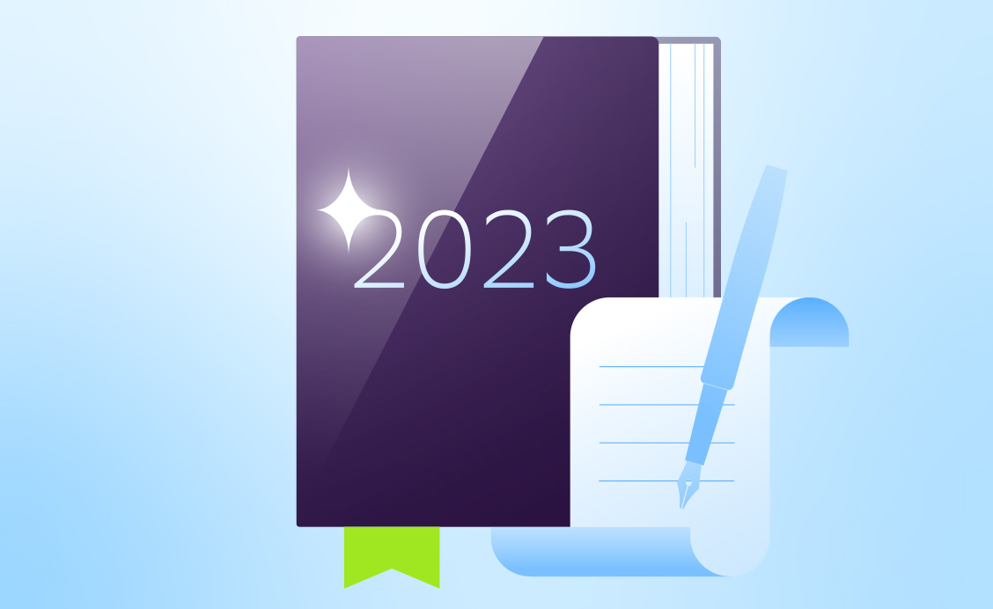
1. Объединение Фонда социального страхования и Пенсионного фонда
Их объединят в Социальный фонд России (полное название — Фонд пенсионного и социального страхования РФ): с 2023 года все социальные выплаты будут назначаться в одной структуре. Это упростит получение мер социальной поддержки, повысит качество услуг, сделает их более доступными и адресными.
Нормативные акты ПФР и ФСС продолжат своё действие до момента издания новых объединённой структурой. Даты доставки пенсий и пособий не изменятся. Получить необходимые справки и выписки можно будет, как и раньше, через Госуслуги или в МФЦ.
2. Новые МРОТ и прожиточный минимум
В 2023 году минимальный размер оплаты труда (МРОТ) будет повышен до 16 242 рублей в месяц, а прожиточный минимум — до 14 375 рублей.
МРОТ увеличится на 6,3% по сравнению с предыдущим годом, прожиточный минимум — на 3,3%. Для детей он составит 13 944 рубля, для пенсионеров — 12 363 рубля, для работающих граждан — 15 669 рублей, на душу населения — 14 375 рублей.
3. Единый налоговый платёж (ЕНП)
Он будет введён вместо обособленных налогов и сборов. Основная его задача — избежать ситуации, когда у налогоплательщика одновременно есть долг по одному налогу и переплата по другому. Физические и юридические лица будут вносить на счёт определённую сумму, которую ФНС распределит самостоятельно: сначала в уплату просроченных платежей, затем текущих, а после — пеней и штрафов.
4. Оплата больничных сотрудникам на ГПХ
Сотрудники, работающие по договорам гражданско-правового характера (ГПХ), получат право на оплату больничных и социальные пособия. Для этого сумма страховых взносов, сделанных работодателем за сотрудника в 2022 году, должна составлять не менее 4833 рублей. Если исполнитель на момент болезни, беременности или родов занят у нескольких заказчиков по договорам ГПХ, пособия будет выплачивать один из заказчиков по выбору исполнителя.
5. Универсальное детское пособие
Его смогут получать семьи с детьми в возрасте до 17 лет, чей среднедушевой доход будет ниже регионального прожиточного минимума. Пособие заменит собой существующие ежемесячные выплаты в связи с рождением (усыновлением) ребёнка до достижения им возраста 3 лет, на детей в возрасте от 3 до 7 лет и от 8 до 17 лет, пособия беременным женщинам и по уходу за ребёнком до 1,5 лет для неработающих родителей. Размер пособия будет зависеть от доходов семьи и составит 50, 75 или 100% от регионального прожиточного минимума для детей.
6. Материнский капитал
В 2023 году капитал на первого ребёнка будет увеличен на 65 тысяч рублей и составит 589,5 тысяч рублей. На второго ребёнка — на 85,9 тысяч рублей и составит 779 тысяч рублей. Если семья уже оформляла материнский капитал на первого ребёнка, то размер выплаты на второго ребёнка составит 189,5 тысяч рублей.
7. Сведения о собственниках в выписке из ЕГРН перестанут быть общедоступными
С 1 марта 2023 года Росреестр перестанет раскрывать сведения о собственниках в выписке из ЕГРН, если её заказывают третьи лица. Теперь эта информация будет доступна только с согласия собственников объектов.
8. Самозанятые смогут сдавать апартаменты в аренду в упрощённом режиме
Граждане, выбравшие налоговый режим для самозанятых, смогут в упрощённом режиме сдавать принадлежащие им апартаменты внаём. Ранее он был доступен только при сдаче жилых помещений, а владельцы апартаментов должны были регистрироваться в качестве ИП.
9. Отмена скидки на Госуслугах
При оплате госпошлин через сайт Госуслуг скидки в 30% больше не предусмотрено. Она была введена в 2017 году и с самого начала планировалась как временная мера. В 2019 году срок её действия продлили, а с 2023-го Минфин принял решение её отменить.

